Những bài học về Kỹ năng kiểm soát cảm xúc
Khi giao tiếp, những hành vi bốc đồng, những hành động thể hiện sự chấp nhặt, tức giận,… có tác động rất xấu đến mối quan hệ của bạn và người đối diện. Ai trong chúng ta cũng đều nhận thức được hậu quả của việc không giữ được bình tĩnh và mất lý trí do nông nổi nhất thời. Cách chúng ta có thể vượt qua được chính là kiểm soát cảm xúc của mình trong giao tiếp.


Hơn thế nữa, kỹ năng kiểm soát cảm xúc là một trong các kỹ năng giao tiếp cơ bản giúp bạn thành công trong mọi mối quan hệ. Ảnh: Minh họa (Nguồn: Internet)
Trong khi giao tiếp, việc bất đồng quan điểm, to tiếng có thể dẫn đến những kết quả không đáng có. Nó không chỉ khiến mối quan hệ của bạn trở nên xấu đi mà còn gây ra nhiều hậu quả nghiêm trọng khác. Vậy làm thế nào để rèn luyện kỹ năng kiểm soát cảm xúc tốt? Để trả lời cho câu hỏi này trước tiên chúng ta cần định nghĩa được Kỹ năng kiểm soát cảm xúc là gi?
1. Kỹ năng kiểm soát cảm xúc là gì?
Để hiểu khái niệm về kỹ năng kiểm soát cảm xúc, chúng ta nên hiểu về cảm xúc trước. Cảm xúc được hiểu là giận dữ, thái độ của mỗi cá nhân trước một sự vật hay sự việc. Tùy vào thế giới quan của từng người, cảm xúc của mỗi cá nhân trước cùng một sự vật, sự việc có thể không giống nhau. Dù tâm trạng chúng ta có đa dạng như thế nào thì vẫn sẽ có liên quan 8 loại cảm xúc cơ bản: Vui vẻ, Buồn bã, Chán ghét, bức xúc, Ngạc nhiên, sợ hãi, mong rằng và Tin tưởng.

Kỹ năng kiểm soát cảm xúc. Ảnh: Minh họa (Nguồn: Internet)
Cảm xúc giúp con người giữ chú ý vào 1 vấn đề nào đấy, nó thôi thúc ta thực hiện hành động nhất định. Mỗi cảm xúc biểu hiện cho 1 mục tiêu không giống nhau. Chẳng hạn như “Vui vẻ” là tín hiệu cho chúng ta thấy việc bạn mong muốn làm và đạt được nó. cảm xúc vui vẻ sẽ khiến bạn quan tâm đến chủ thể đang khiến bạn vui và hành động để tiếp tục duy trì cảm xúc đó.
Những cảm xúc của chúng ta được biểu lộ qua biểu cảm gương mặt, lời nói, cách xử sự và hành động. Đôi khi những cảm xúc quá mạnh mẽ, không được đặt đúng hoàn cảnh sẽ gây ra những hậu quả khó lường. Và đó chính là lý do bất kỳ ai cũng cần đến kỹ năng làm chủ cảm xúc.

Người có kỹ năng kiểm soát cảm xúc tốt sẽ luôn là người đưa ra được những quyết định chính xác và hợp lý nhất trong mọi tình huống. Ảnh: Minh họa (Nguồn: Internet)
2. Bài học về kỹ năng kiểm soát cảm xúc

Kiểm soát cảm xúc của bản thân là điều chưa bao giờ dễ dàng. Tuy nhiên, nếu hiểu được sự quan trọng và dành thời gian luyện tập thì chắc chắn sẽ mang lại những kết quả tích cực. Ảnh: Minh họa (Nguồn: Internet)
a. Điều chỉnh các hành động của cơ thể
Bản chất của việc mất kiểm soát là việc bạn không còn đủ tỉnh táo để có thể làm chủ các hành động mà mình cho là đúng. Khi gặp các tình huống khiến cảm xúc của bạn trở nên tiêu cực thì bạn cần phải cố gắng kiểm soát, khiến cảm xúc trở lại trạng thái cân bằng. Bạn có thể điều chỉnh cơ thể bằng cách hành động như:
- Thả lỏng người
- Hít thở sâu
- Thay đổi tư thế ngồi hoặc đứng để cảm thấy thoải mái hơn

Hãy luôn nhớ rằng các hành động, động tác sẽ có tác dụng rất lớn trong việc kiểm soát cảm xúc của bạn. Ảnh: Minh họa (Nguồn: Internet)
b. Học cách kiểm soát cảm xúc bằng trí tuệ
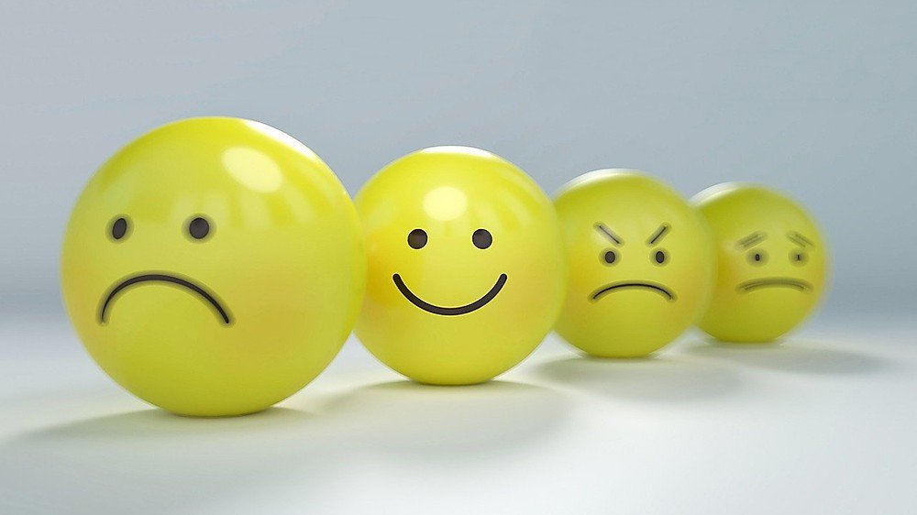
Con người có khả năng điều chỉnh cảm xúc của mình bằng trí tuệ. Trí tuệ cảm xúc là tự suy nghĩ chín chắn trước một tình huống, từ đó điều chỉnh cảm xúc một cách có hiệu quả. Ảnh: Minh họa (Nguồn: Internet)
Hãy luôn nhìn người khác bằng thái độ tích cực và nhân ái. Hãy cố gắng hạn chế các cảm xúc tiêu cực nảy sinh bên trong con người mình, tránh để chúng điều khiển mình. Bạn có thể tìm những điểm tốt, điều đáng để học tập từ những người xung quanh mình.
c. Điều khiến cảm xúc bằng ngôn từ
Khi bạn có các cảm xúc tiêu cực, hay phàn nàn về những điều xung quanh mình thì việc bạn trở nên mất kiểm soát là rất dễ xảy ra. Hãy thường xuyên sử dụng các từ ngữ mang tính khích lệ, động viên tinh thần. Đó là một trong giúp bạn điều khiển cảm xúc khi nhìn nhận cuộc sống.
Đây là một trong những cách không chỉ giúp bạn rèn luyện kỹ năng kiểm soát cảm xúc hữu ích mà còn là cách bạn có thể xây dựng các mối quan hệ tốt đẹp từ hoạt động giao tiếp.
d. Kiểm soát cảm xúc khi rèn luyện sự tự tin
Trên thực tế, bạn dùng lý trí để lựa chọn xem mình có nên tức giận, buồn bã hay vui vẻ,… Thế nên nếu không đủ tự tin, bạn sẽ có sự hoài nghi với sự lựa chọn của bản thân mình. Việc thiếu tự tin sẽ khiến nhiều người rơi vào những cảm xúc tiêu cực. Khi cảm thấy lép vế, bạn sẽ dễ nảy sinh các cảm giác ghen tị, tức giận vô cớ.
Vì thế, việc có được sự tự tin trong các tình huống chính là cách để có kỹ năng kiểm soát bản thân tốt nhất dành cho bạn. Để có được tự tin, bạn phải cần phải tập luyện những kỹ năng mang tính bắt buộc đối với bản thân sau:
- Hãy tập cách không lảng tránh ánh mắt của người đối diện, hãy can đảm nhìn trực diện vào mắt người đối diện khi trò chuyện, đừng ngó lơ cũng đừng lảng tránh.
- Biến nỗi sợ hãi thành hành động, hãy vượt qua sự lo lắng hãi và đứng lên hành động, từ lần này qua lần khác chắc chắn rồi bạn sẽ thành công.
- Dấn thân, hãy can đảm thử sức mình ở nhiều lĩnh vực, ở mọi môi trường và mọi tình huống. Hãy tự tin khám phá chính mình thay vì lo lo lắng những điều mới mẻ.
- Hãy chọn những mục đích có tính khả thi, đừng chọn những mục đích có tính viễn vông. Điều này sẽ khiến bạn phải thường xuyên đối mặt với sự thất vọng.
Bill Gates có lẽ chính là một trong những ví dụ Điển hình nhất cho sự tự tin. Chính sự tự tin vào khả năng của bản thân mà vị tỷ phú này đã dám bỏ ngang việc học hành ở trường đại học danh tiếng Havard để theo đuổi ước mong sáng chế phần mềm máy tính đầu tiên trên toàn cầu của mình. rõ ràng tự tin chính là chiếc chìa khóa giúp chúng ta đứng dậy một khi vấp ngã hay gặp thất bại trong cuộc sống.
Cách kiềm chế cảm xúc và làm chủ bản thân. Ảnh: Minh họa (Nguồn: Internet)
e. Kiểm soát các cảm xúc tiêu cực
Việc loại bỏ các cảm xúc tiêu cực chắc chắn sẽ mang đến cho bạn nhiều lợi ích. Cảm xúc tiêu cực chính là kẻ thù số 1 của việc kiểm soát cảm xúc của mỗi người. Chúng là nguyên nhân gây ra những hành động nằm ngoài tầm kiểm soát của bạn. Để làm được điều này, bạn có thể áp dụng một số điều như:
- Loại bỏ văn hóa đổ lỗi
- Không bào chữa, hãy tự tin và nhận lỗi
- Không so đo thiệt hơn
- Loại bỏ những lời phàn nàn, dành nhiều lời khen hơn cho những người xung quanh.
3. Kết luận
Rèn luyện kỹ năng kiểm soát cảm xúc là điều không dễ dàng. Hãy tập luyện bản thân từng ngày một theo những bài học ở trên. Bởi bạn chỉ có thể thành công khi bạn học được cách làm chủ cảm xúc. Hơn nữa, bạn sẽ nhận ra rằng cuộc sống này luôn tồn tại những điều tích cực khi mà bạn kiểm soát được cảm xúc của chính mình. Và chính những điều tích cực đấy có thể giúp bạn có được một cuộc sống hạnh phúc hơn. Hi vọng những bài học mà chúng tôi sưu tầm và giới thiệu sẽ giúp bạn kiểm soát cảm xúc tốt, đưa ra được những lựa chọn đúng đắn nhất trong nhiều tình huống.
Nguồn: Sưu tầm - tổng hợp

